Викторина для детей подготовительных групп посвященная 23 февраля.
Подготовил и провел: учитель- логопед Салова Н.С.
Цель: Уточнить и расширить знания учащихся о празднике 23 февраля.
Развивать интерес к истории Отечества; наблюдательность, любознательность.
Воспитывать чувство патриотизма, сплоченности, ответственности.

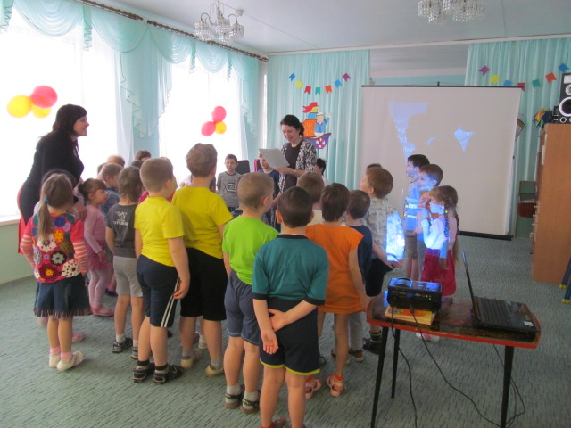

Вступление:
Покой всех городов и сел старинных

Стерег дозор богатырей былинных.

Пускай те дни прошли, но слава вам,

Не давшим Русь врагу богатырям!

Нас защищали прадеды и деды

В Берлине развевался флаг победы.

Когда нам по ночам сон сладкий снится,

Не спят солдаты наши на границе.

Пусть солнце жжет оттаявшие крыши!

Мы поздравляем нынче тех мальчишек,

Кто невелик, но изо всех силенок

Сам защищает слабых и девчонок!

Ведущий: Сегодня в викторине посвященной 23 февраля принимают участие дети подготовительных групп. И так начинаем!!!

1.Конкурс эстафета: «Фото в военный билет!»

Необходимо сделать снимок для военного билета, но сломался фотоаппарат. Безвыходных ситуаций нет, на помощь приходят боевые товарищи. Каждый участник команды рисует по 1 элементу лица солдата. Победит тот, у кого будет выглядеть правдоподобно!!!

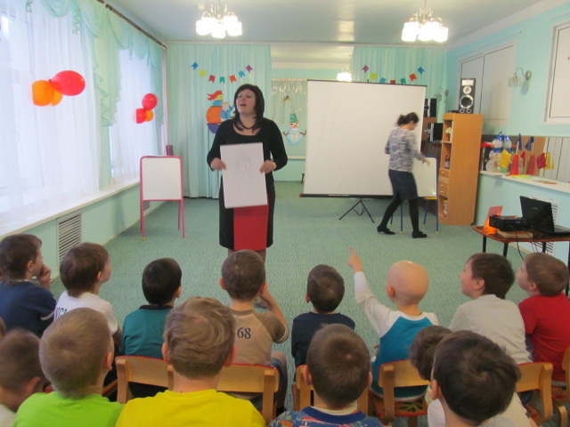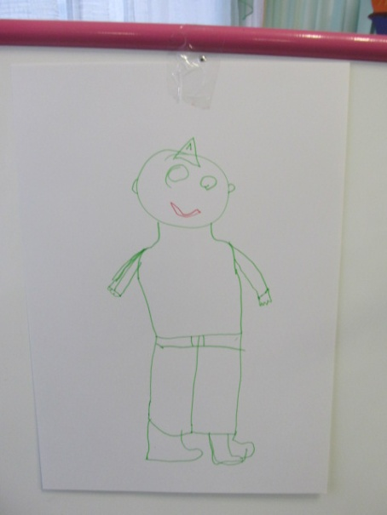

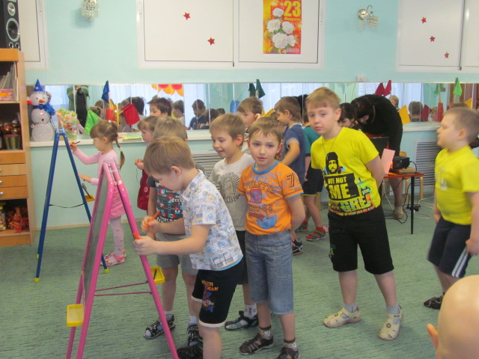

2.Конкурс «Ребус»
На экране появляются картинки. Необходимо запомнить первый звук в названии картинки и назвать получившееся слово, связанное с сегодняшней темой. Торт, арбуз, нитки, карандаш ТАНК. Заяц, арбуз, лампа, пуговица ЗАЛП.
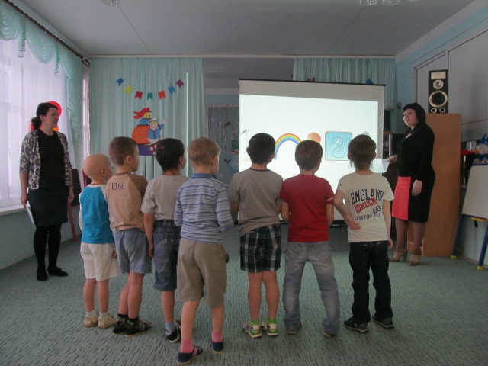

3.Конкурс пословиц: «Закончите пословицу».
Ведущая читает начало пословиц, а дети их заканчивают:

Герой – за Родину горой.

Жить – Родине служить.

Где смелость – там победа.

Смелый боец – в бою молодец.

Чем крепче дружба, тем легче служба.

Плох тот солдат, который не мечтает стать генералом.

Тяжело в учении – легко в бою.

Если армия сильна – непобедима и страна.

Народ и армия – едины!

4.Проводится игра «Солдат, будь внимателен!».

Ведущая: Продолжаем наше армейское многоборье! Я хотела бы проверить ваше внимание! Сейчас я буду задавать вопросы, а вы, если согласны со мной, должны мне отвечать такими словами: «Это мы ребята – бравые солдаты!» Ну, а если не согласны, должны промолчать! Готовы? (Ответы детей.) Тогда начинаем!

Кто рано просыпается и быстро умывается? (Это мы ребята – бравые солдаты!)

Кто зря не задирается, друзьям помочь старается?

Кто вместо риса и котлет, съел за обедом пять конфет?

Кто девчонок защищает, малышей не обижает?

Кто боится приключений и весёлых развлечений?

Кто спортом занимается и дома закаляется?

Кто на рыбалке в пруд упал и там всю рыбу напугал?

Кто книжки и тетрадки содержит в беспорядке?

Кто велосипед сломал и об этом не сказал?

Кто мечтает ни много, ни мало дослужиться до генералов?

Кто тут хвастался талантом стать певцом и музыкантом?

Кто во дворе играл в футбол и забил в окошко гол?

Кто в армию пойдёт служить, чтобы всем примером быть?

5. Конкурс "Собери слово"
У ведущего два конверта, в них буквы. По одному игроку подходят и берут конверты. По хлопку команда вынимает из конверта буквы и составляет слово, лишних букв нет. Побеждает та команда, которая быстрее справится с заданием.
В первом конверте буквы ( Т, О, Л, Д, С, А) а, во втором ( Е,Л,Г,Р,А,Н,Е)

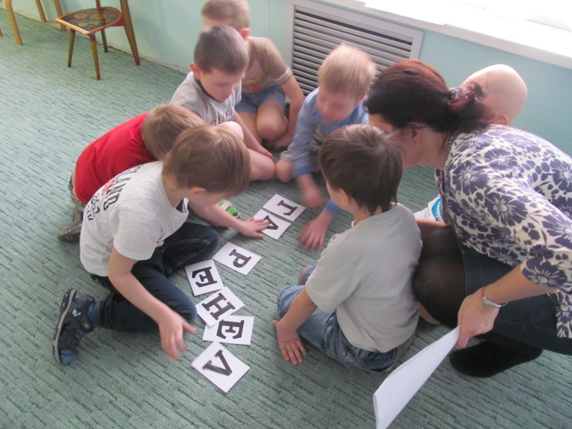

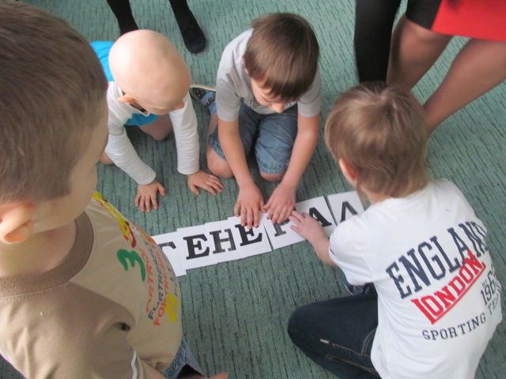

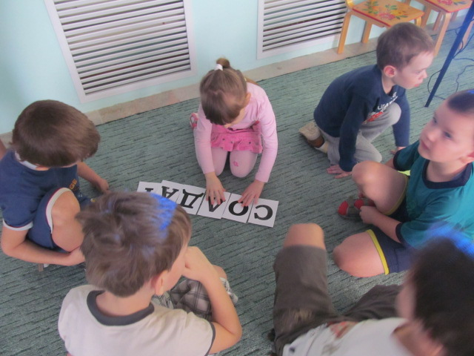

6. Конкурс “Каша из топора”
Первой команде, каждому участнику назвать один из ингредиентов манной каши.
Второй команде продукты, входящие в состав рисовой каши. (Каждый член команды называет по одному).
Образовать слово:
Каша из риса –
Каша из гречи-
Каша из овса-
Каша из перловки-
Каша из пшена-
Каша из гороха-

7.Игра на внимание: Какой техники не стало?
На экране появляются различные виды военной техники, смена слайда, дети должны отгадать какой техники не стало.

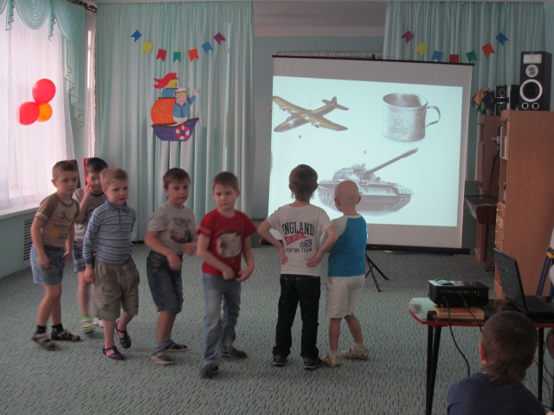

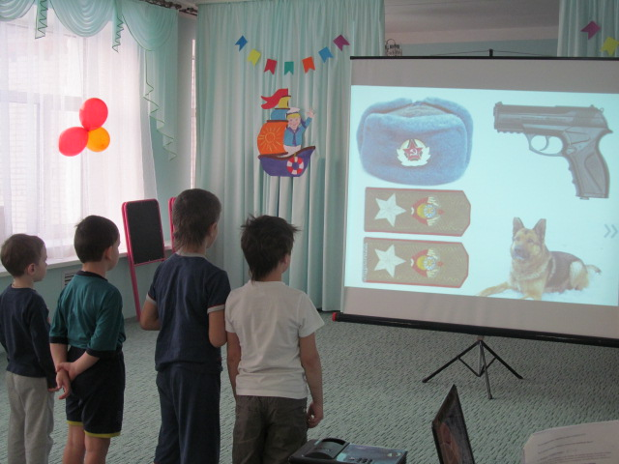

8.Конкурс «Отгадай загадку»

Загадки про армию на военную тему:
В эту пятницу опять
С папой в тир идём стрелять,
Чтоб до Армии я смог
Стать, как «Ворошиловский …»!
(СТРЕЛОК)

На корабле ходить я буду,
Когда на Флот служить пойду.
И тот корабль, подобно чуду,
Взметает встречную волну.
На нём живёт его команда -
Все люди разных возрастов.
Я буду младшим, это правда,
А кто назвать меня готов?
(МАТРОС)

Я служу сейчас на флоте,
Слух хороший у меня.
Есть такой же и в пехоте -
Дружим с рацией не зря!
(РАДИСТ)

Родина дала приказ,
И он сразу на Кавказ!
Прыгнул ночью с парашютом -
Дорога, порой минута!
(ДЕСАНТНИК)

Машина эта непростая,
Машина эта — боевая!
Как трактор, только с «хоботком» -
Всем «прикурить» даёт кругом.
(ТАНК)

Я на «тракторе» служу,
Только так, я вам скажу:
«Ведь прежде чем пахать мне пашню,
Я разверну сначала башню».
(ТАНКИСТ)

Самолёт стоит на взлёте,
Я готов уж быть в полёте.
Жду заветный тот приказ,
Защищать, чтоб с неба вас!
(ВОЕННЫЙ ЛЁТЧИК)

Я современный «Бог войны»,
Защитник рубежей страны.
Ведь, прежде, чем пойти на бой,
Меня пускают на «разбой».
(АРТИЛЛЕРИЯ)

«Там, где мы, там — победа!» -
Девиз наш славный, боевой.
Мы с моря на берег из века,
Бежали «каменной» стеной!
(МОРСКАЯ ПЕХОТА)

У нас есть «Тополь», «Тополь-М»,
Не Флоре служим мы совсем.
Стоим на страже мы страны,
Чтоб больше не было войны.
(РАКЕТНЫЕ ВОЙСКА)

Кто шагает на параде,
Вьются ленты за спиной,
Ленты вьются, а в отряде
Нет девчонки ни одной.
(Моряки)

Подрасту, и вслед за братом
Тоже буду я солдатом,
Буду помогать ему
Охранять свою …
(Страну)

Брат сказал: «Не торопись!
Лучше в школе ты учись!
Будешь ты отличником -
Станешь …
(Пограничником)

Моряком ты можешь стать,
Чтоб границу охранять
И служить не на земле,
А на военном …
(Корабле)

9.Конкурс «Лихие танкисты»
Вызываются по одному участнику от каждой команды. Игрушечные танки привязаны за веревочку к карандашу. Побеждает тот, кто быстрее по команде намотает веревочку на карандаш и быстрее приведет свой танк к финишу.

10 .Презентация «Военные профессии»
на стихи Натальи Ивановой

11. Конкурс танцевальный. (Домашнее задание) Обе команды демонстрируют подготовленный танец.

Подведение итогов викторины, награждение.

